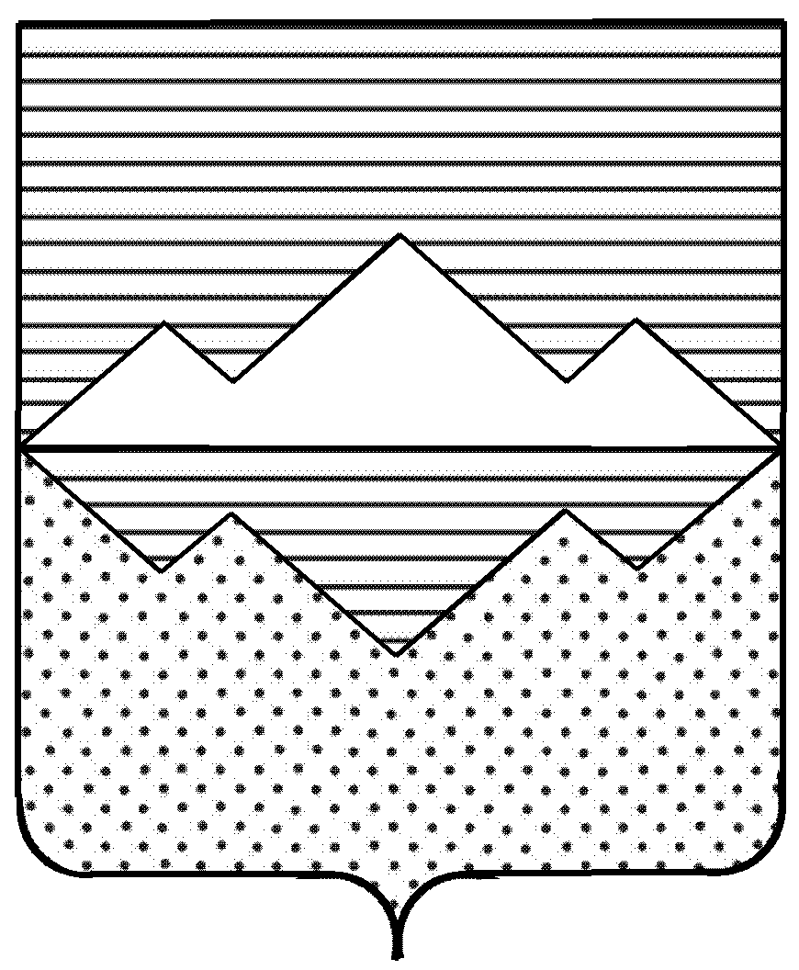

Совет депутатов
Романовского сельского поселения
Саткинского муниципального района
Челябинской области
РЕШЕНИЕ
_________________________________________________________________

от 31июля 2015 года №8
с.Романовка

О внесении изменений и дополнений в решение Совета депутатов Романовского сельского поселения от 22.10.2014г. №18-р «О земельном налоге»

В соответствии с главой 31 «Земельный налог» второй части Налогового кодекса РФ на территории Романовского сельского поселения

СОВЕТ ДЕПУТАТОВ РОМАНОВСКОГО СЕЛЬСКОГО ПОСЕЛЕНИЯ
РЕШАЕТ:

1. Внести изменение в Положение об установлении земельного налога на территории Романовского сельского поселения, утвержденного решением Совета депутатов Романовского сельского поселения от 22.10.2014 г. №18-р, следующего содержания:

- пункт 5 «Налоговые льготы» исключить.

3. Решение вступает в силу с 1 января 2016 года, но не ранее чем по истечении одного месяца со дня его официального опубликования.

4. Настоящее решение опубликовать в газете « Саткинский рабочий».

5. Контроль за исполнением настоящего решения возложить на комиссию Совета депутатов по финансово-юридическим вопросам Романовского сельского поселения.

Глава Романовского
сельского поселения Н.В. Поляшов

